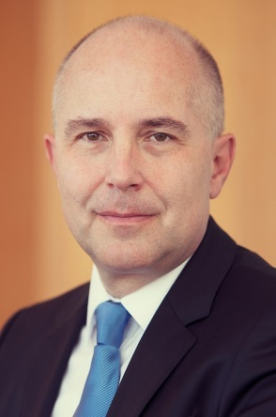 | Kalendár stretnutí  Ing. Vladimír Dvořáček  člen Bankovej rady Národnej banky Slovenska a člen Rady pre dohľad v rámci jednotného mechanizmu dohľadu  máj 2022
Dátum | Stretnutie/udalosť | Miesto
štvrtok, 12. máj | Rada pre dohľad | Atény, Grécko
piatok, 13. máj | Rada pre dohľad | Atény, Grécko
pondelok, 30. máj | Stretnutie s médiami | Bratislava

Kalendár stretnutí poskytuje informácie o stretnutiach p. Dvořáčka ako člena Rady pre dohľad. Zahŕňa inštitucionálne stretnutia, schôdzky, účasť na konferenciách a podujatiach, ako aj stretnutia s tretími stranami (vrátane médií), pokiaľ zverejnenie takýchto informácií neohrozuje ochranu verejných záujmov uznaných na úrovni EÚ. Interné stretnutia Eurosystému sa nezverejňujú.

